МИНИСТЕРСТВО ЦИФРОВОГО РАЗВИТИЯ, СВЯЗИ И МАССОВЫХ КОММУНИКАЦИЙ РОССИЙСКОЙ ФЕДЕРАЦИИ
Ордена Трудового Красного Знамени федеральное государственное бюджетное образовательное учреждение высшего образования
«Московский технический университет связи и информатики»

Кафедра Программная инженерия

ОТЧЕТ
по самостоятельной работе №3
по дисциплине «Основы DevOps»

Тема: «Основы Docker»

Выполнил: студент группы БВТ2356
Никитин Георгий Александрович

Проверил: Тимчук А.В.

Москва, 2026
Цель работы
Изучить основы работы с Docker, освоить базовые команды Docker CLI, научиться запускать и инспектировать контейнеры, просматривать логи приложений, а также создавать Docker-образы с помощью Dockerfile для приложений на Python и Java.
Ход работы
В ходе лабораторной работы был установлен Docker и дополнительная утилита jq для обработки JSON.
Далее был запущен контейнер nginx с тегом alpine3.20 в фоновом режиме с пробросом порта 8000. После запуска была проверена работоспособность контейнера через браузер по адресу localhost:8000.
Были изучены логи контейнера с помощью команды docker logs, а также выполнено инспектирование контейнера. С помощью jq были получены данные о времени создания контейнера и его IP-адресе. Версия nginx была определена через выполнение команды внутри контейнера.
После этого был создан Dockerfile для Python-приложения. Образ был успешно собран и запущен.
Далее было реализовано Java-приложение. Сначала был создан образ без использования multi-stage сборки, после чего был создан второй вариант с использованием multi-stage. Было проведено сравнение размеров образов, которое показало, что multi-stage сборка позволяет значительно уменьшить размер итогового образа.
Скриншоты выполнения
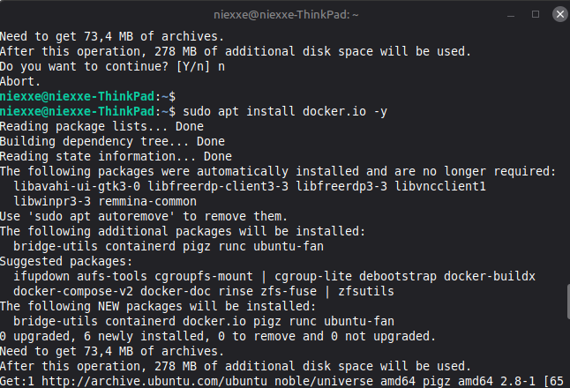
Рис. 1. Установка docker
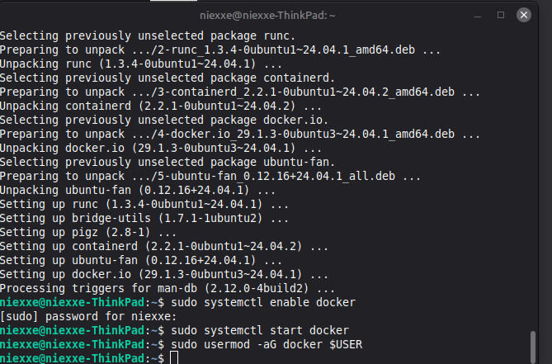
Рис. 2. Запуск службы
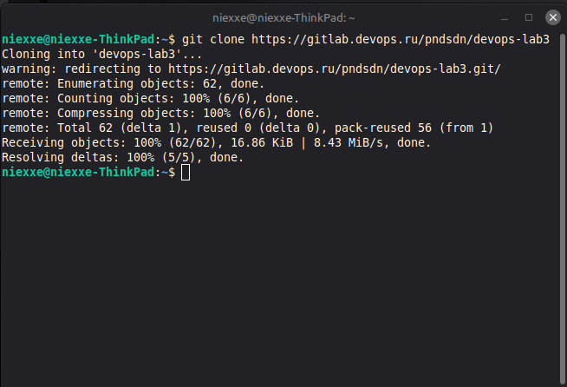
Рис. 3. Клонирование репозитория
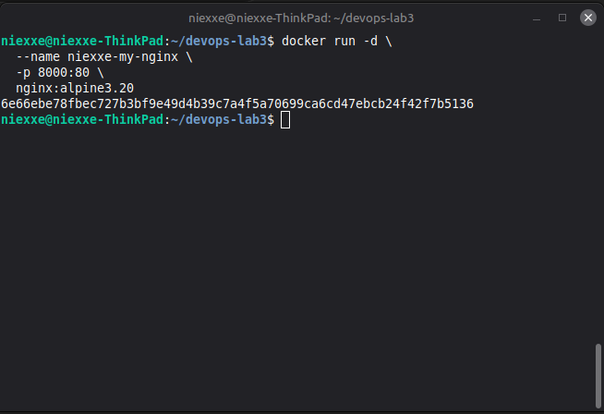
Рис. 4. Запуск нового контейнера nginx
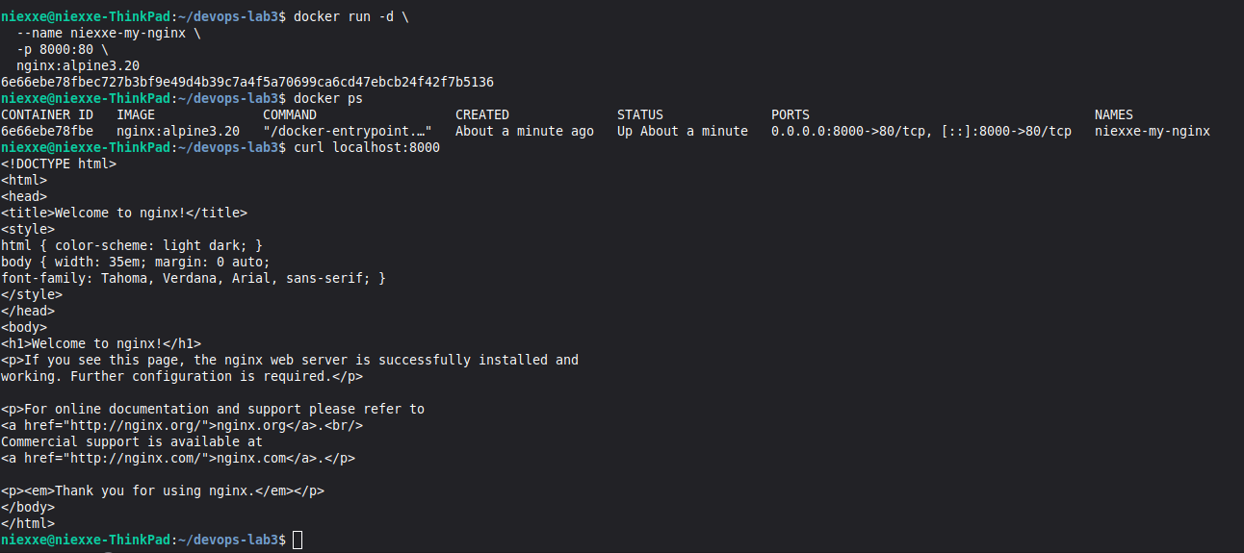
Рис. 5. Проверка nginx
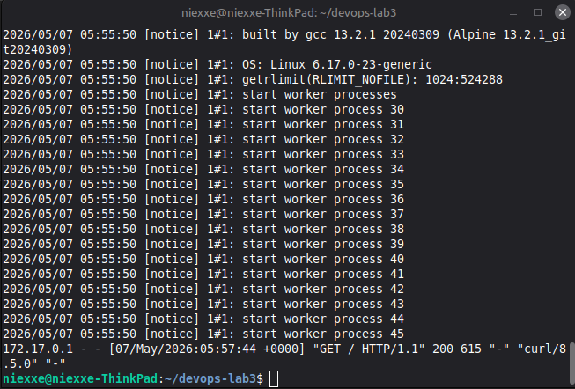
Рис. 6. Просмотр логов
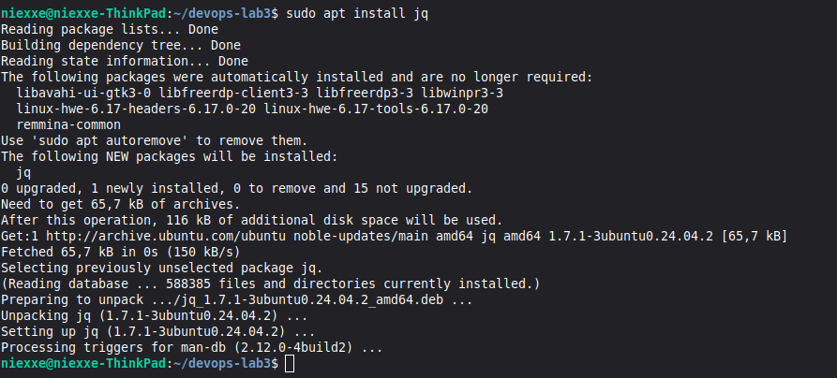
Рис. 7. Установка jq
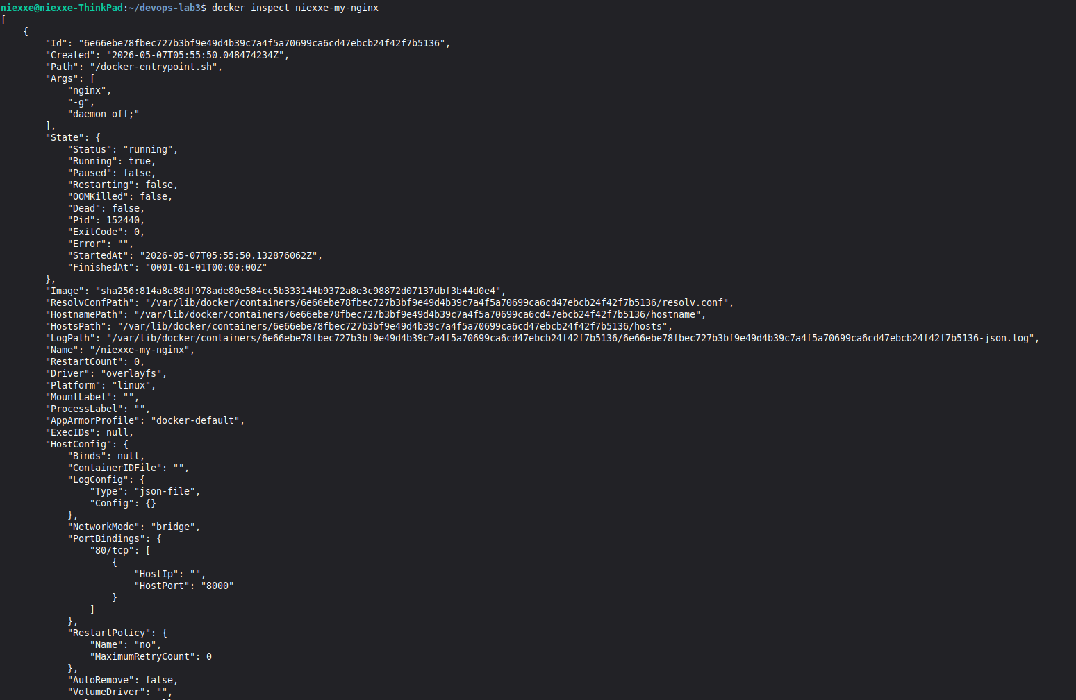
Рис. 8. Инспектирование контейнера
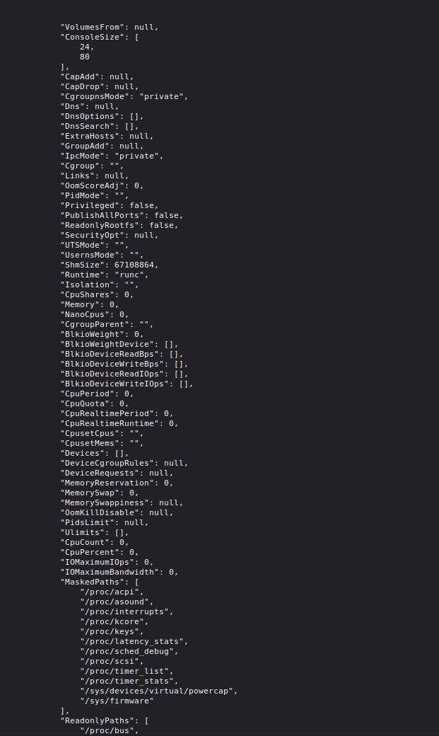
Рис. 9. Инспектирование контейнера ч. 2

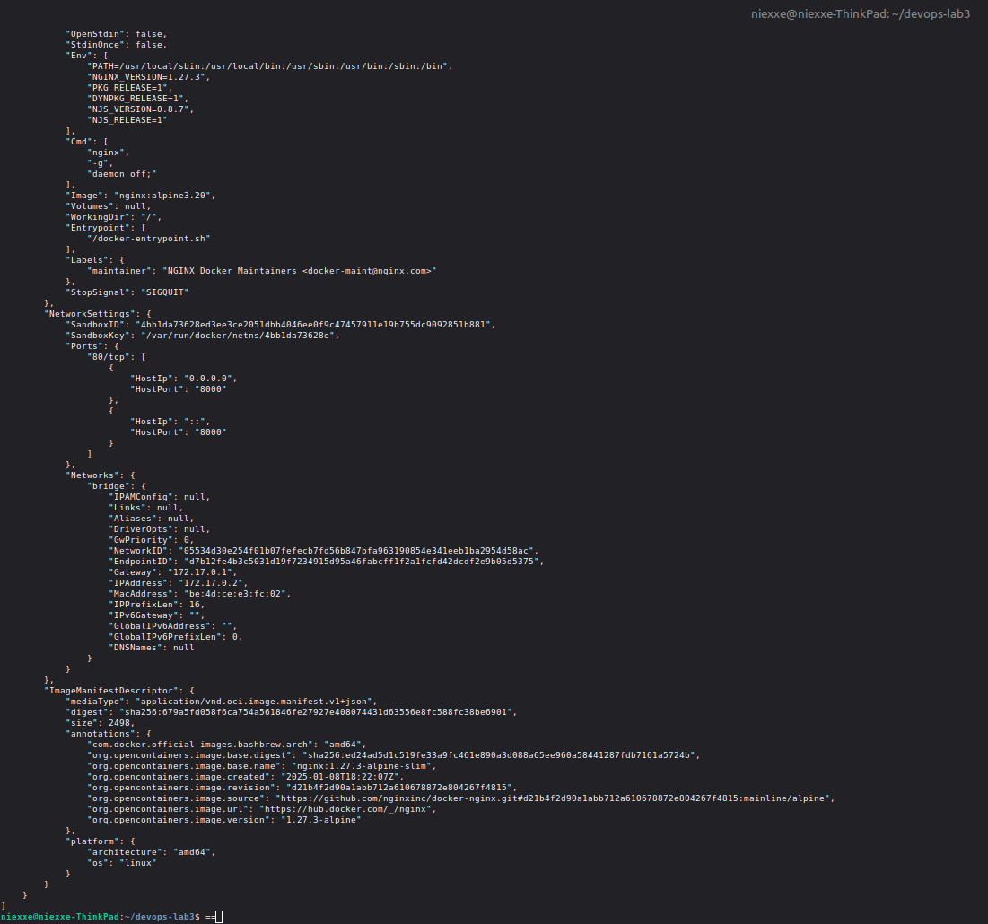
Рис. 10. Инспектирование контейнера ч. 3
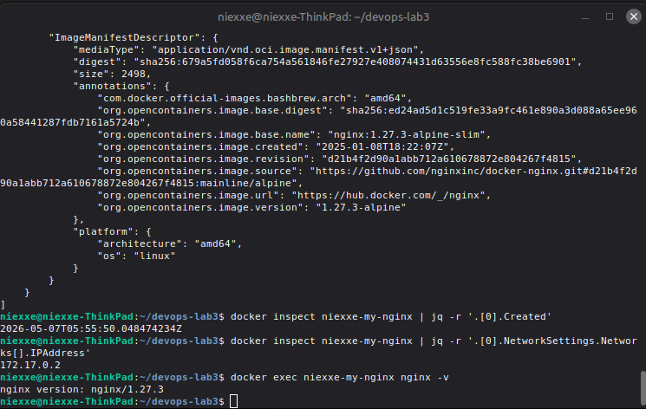
Рис. 11. Время создания, ip адресс(контейнера), версия nginx

Python-приложение
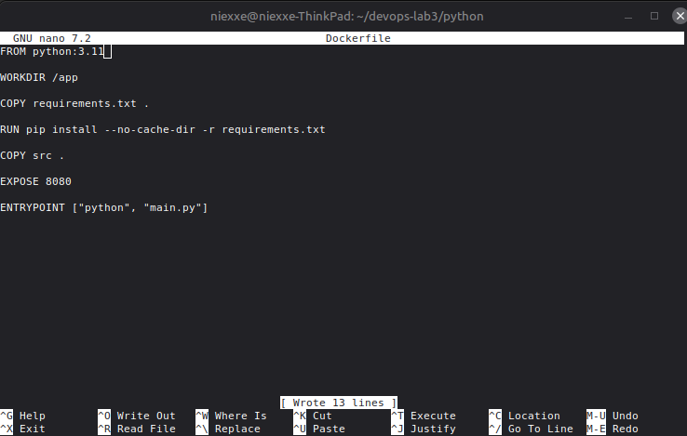
Рис. 12. Создание Dockerfile в папке python
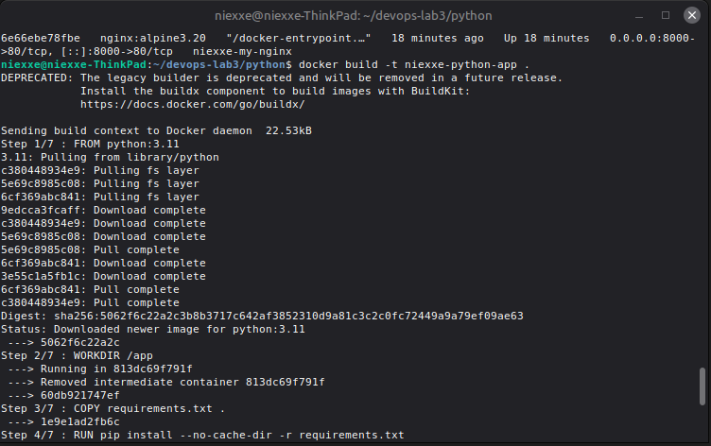
Рис. 13. Сборка

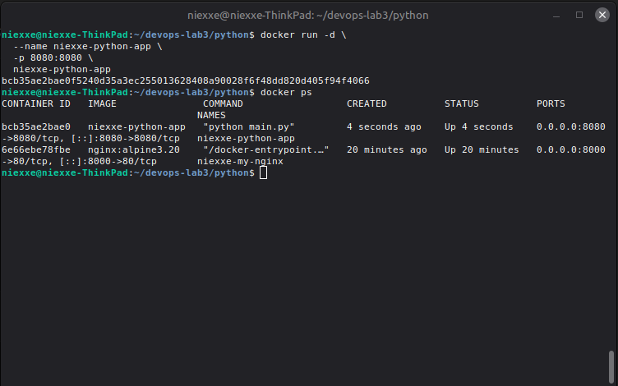
Рис. 14. Запуск и проверка
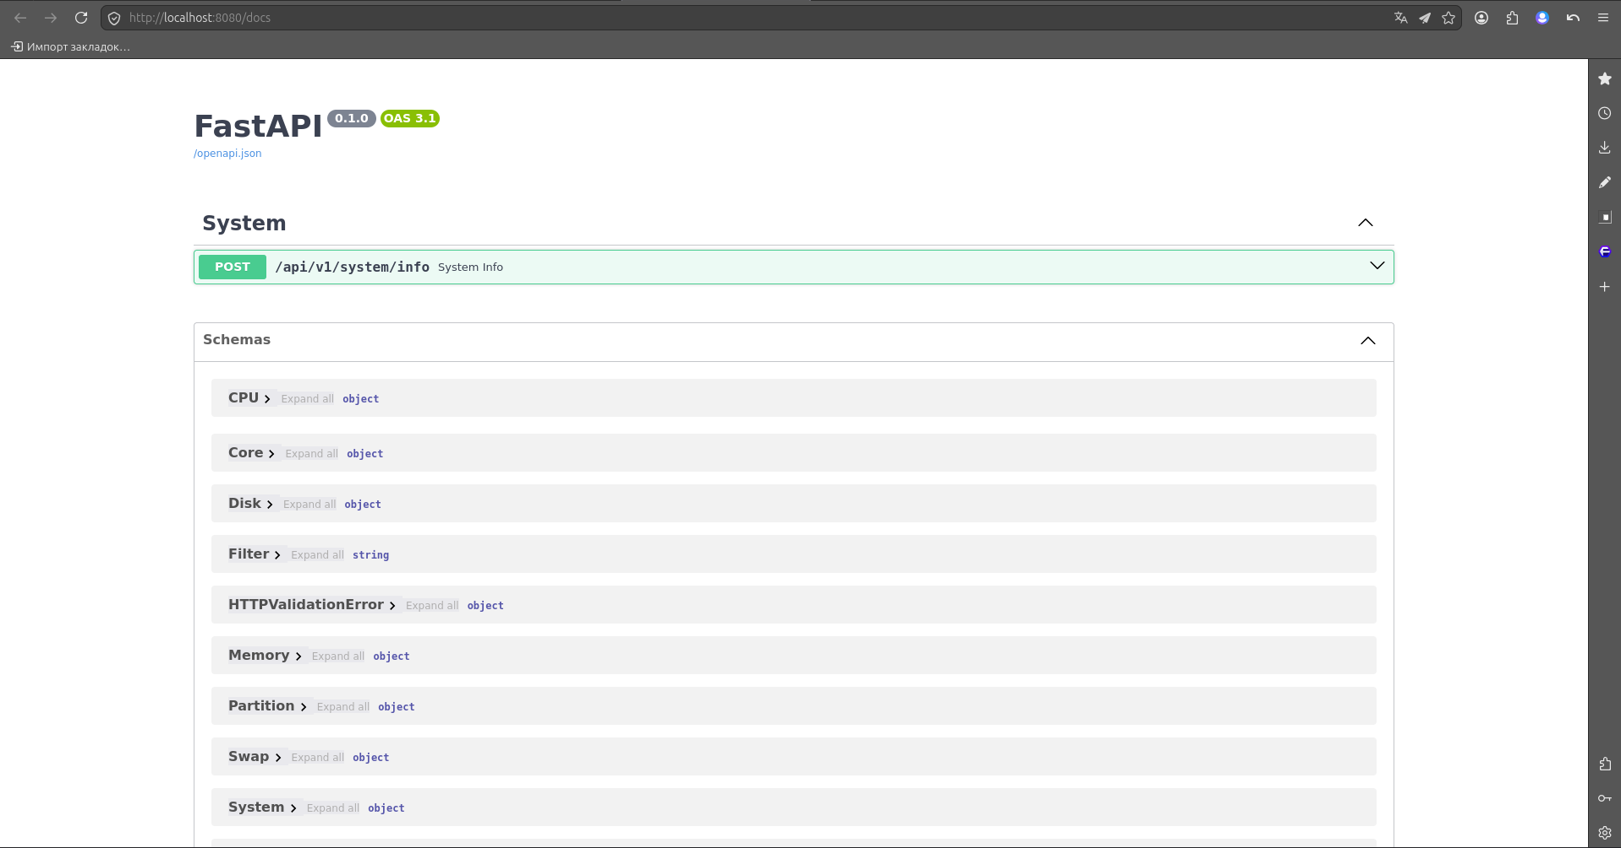
Рис. 15. Запуск Swagger

Java приложение

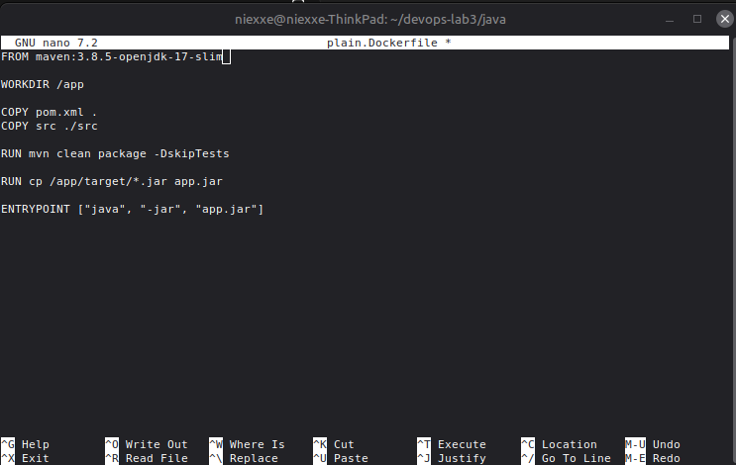
Рис. 16. Содержимое PlainDockerfile

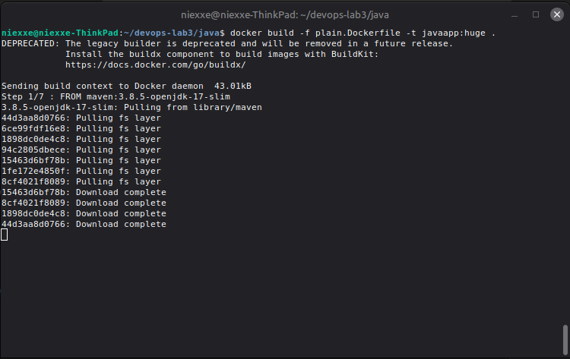
Рис. 17. Сборка образа

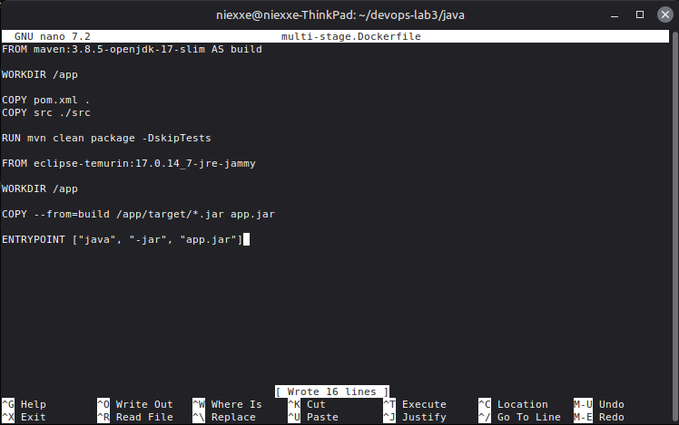
Рис. 18. Содержимое multi-stage Dockerfile
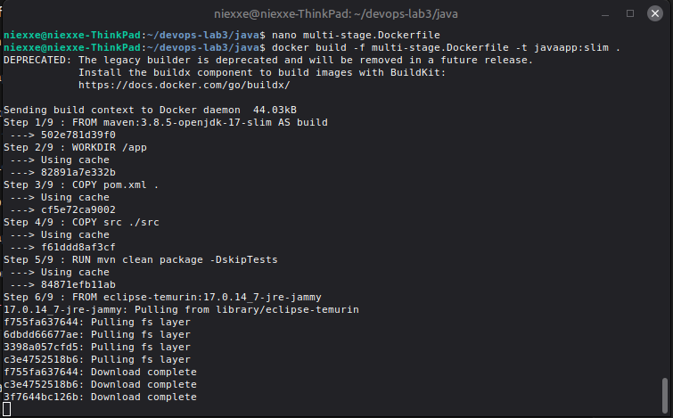
Рис. 19. Сборка образа
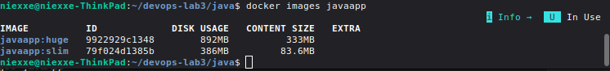
Рис. 20. Сравнение размеров образов

Ссылка на репозиторий
https://gitlab.com/Niexxe/lab3_docker

Заключение
В ходе лабораторной работы были изучены основы контейнеризации с использованием Docker. Были освоены основные команды Docker CLI, выполнен запуск контейнера nginx, просмотр логов и инспектирование контейнера с помощью docker inspect и jq. Также были созданы Dockerfile для Python- и Java-приложений. Дополнительно была изучена технология multi-stage сборки, позволяющая существенно уменьшить размер итогового Docker-образа.

Ответы на контрольные вопросы

1. Что такое Docker?
Docker — это платформа контейнеризации, предназначенная для разработки, доставки и запуска приложений в контейнерах.

2. Что такое образ?
Образ (image) — это шаблон, содержащий приложение, зависимости и необходимые настройки, на основе которого создаются контейнеры.

3. Что такое контейнер?
Контейнер — это запущенный экземпляр Docker-образа, представляющий собой изолированную среду выполнения приложения.

4. Причина ошибки при запуске контейнера
Ошибка возникает из-за неправильного использования инструкций ENTRYPOINT и CMD в shell-режиме. При передаче аргументов Docker пытается объединить команды некорректным образом, из-за чего формируется неверная команда запуска.
Для устранения ошибки необходимо использовать exec-форму инструкций:
ENTRYPOINT ["python"]
CMD ["main.py"]
Или: ENTRYPOINT ["python", "main.py"]
Такой способ обеспечивает корректную передачу аргументов и правильную обработку сигналов внутри контейнера.

